HƯỚNG DẪN
TUYỂN SINH TRỰC TUYẾN VÀO
TRƯỜNG MẦM NON VƯỜN HỒNG
NĂM HỌC 2022-2023

+ Phụ huynh có nhu cầu xin nhập học cho con tại trường Mầm non Vườn Hồng dưới hình thức trực tuyến vui lòng thực hiện:
1/ Dùng Zalo Quét mã QR để truy cập trang Web đăng ký huy động trẻ ra lớp và tuyển sinh các lớp đầu cấp năm học 2022-2023 của trường Mầm non Vườn Hồng.
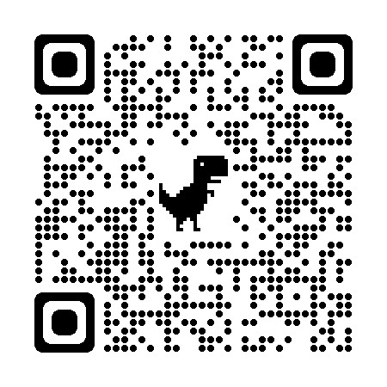

Mã QR để truy cập vào trang Web tuyển sinh của nhà trường
2/ Truy cập trang Web theo địa chỉ sau: http://tuyensinh.vietschool.vn
+ Thời gian tuyển sinh trực tuyến: Từ 01/7/2022 đến 08/7/2022

